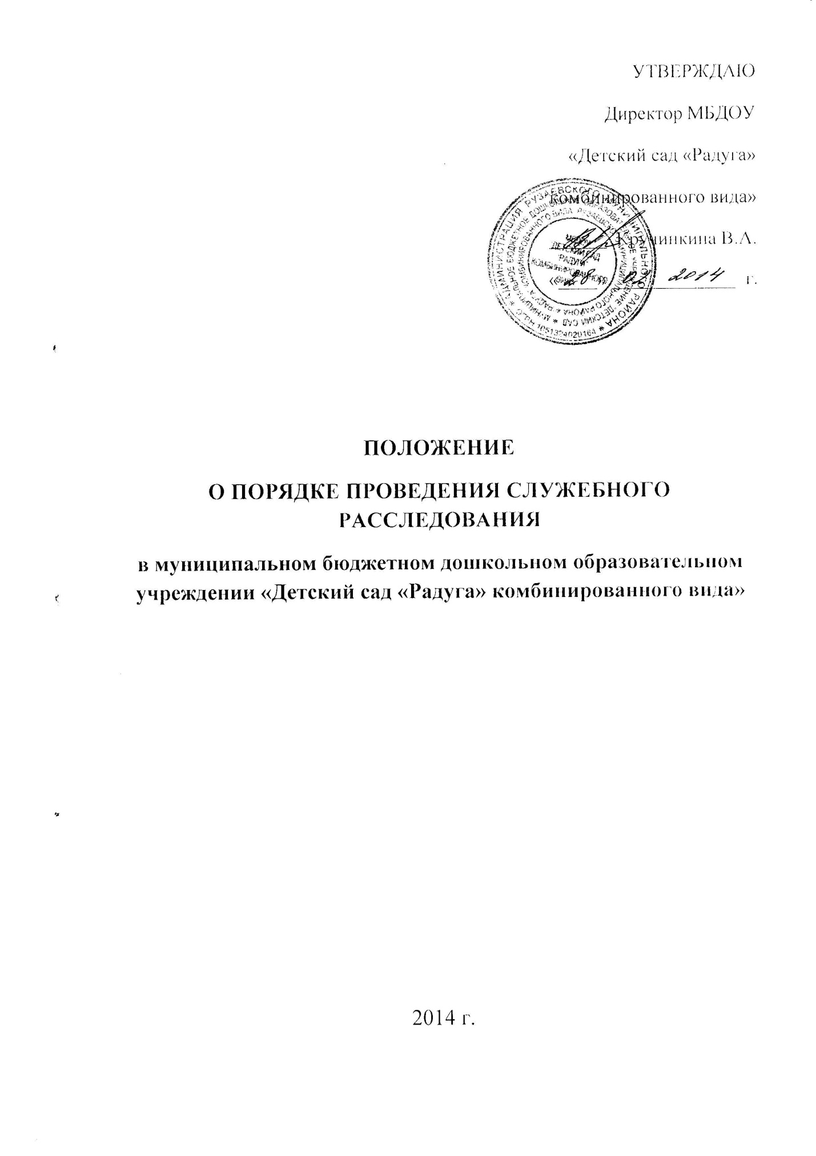

Положение о порядке проведения служебного расследования (далее – Положение) определяет процедуру проведения служебного расследования в отношении сотрудников структурных подразделений МБДОУ «Детский сад «Радуга» комбинированного вида» (далее – ДОУ), с целью установления и проверки фактов нарушения указанными лицами норм действующего законодательства Российской Федерации и иных нормативно-правовых актов.
I. Общие положения
1.1. Задачей служебного расследования является установление фактов и обстоятельств нарушения сотрудниками ДОУ норм действующего законодательства Российской Федерации, Республики Мордовия, Рузаевского муниципального района, совершение должностного проступка, повлекшего вред для жизни и здоровья участников образовательных отношений, нарушение прав ребенка, изобличение виновных, соответствующее реагирование на их действия или бездействия, выявление причин и условий, способствующих совершению должностного проступка или нарушения, а также опровержение сведений, порочащих честь и достоинство лица, в отношении которого проводиться служебное расследование.
II. Организация проведения служебного расследования
2.1.Причинами проведения служебного расследования являются следующие обстоятельства:
а) заявление лица, в отношении которого проводиться служебное расследование, о проведении служебного расследования;
б) представление органов прокуратуры, следствия и дознания, государственной налоговой службы и иных уполномоченных законом органов;
в) систематическое нарушение трудовой дисциплины и должностной инструкции;
г) поступившая информация (за исключением анонимной) о совершенном проступке, причинении ущерба, фактах физического и / или психического воздействия на ребенка;
д) опубликование в средствах массовой информации сведений о противоправном поведении лица, в отношении которого проводится служебное расследование;
е) жалобы и заявления родителей (законных представителей) воспитанников и сотрудников надлежащим образом зарегистрированные;
ж) действия или бездействия работника, повлекшие детский травматизм или несчастный случай с другим сотрудником.
2.2. По поступившим вышеуказанным документам в течении трех рабочих дней руководитель ДОУ (в его отсутствие- заместитель заведующего по воспитательно-методической работе) принимает решение:
а) о проведении служебного расследования;
б) об отказе в проведении служебного расследования.
2.3. Решение о проведении служебного расследования должно содержать установленные настоящим Положением причины проведения служебного расследования, срок проведения служебного расследования, перечень лиц, ответственных за его проведение.
2.4. При наличии причин, указанных в п. 2.1. настоящего Положения, руководитель ДОУ издает приказ о проведении служебного расследования.
2.5. Служебное расследование должно быть проведено не позднее чем в десятидневный срок со дня поступления в ДОУ заявления, жалобы, информации, сообщения о нарушении. В исключительных случаях срок служебного расследования может быть продлен, но не более чем на один месяц, руководителем, назначившим служебное расследование.
2.6. Решение о проведении служебного расследования объявляется лицу, в отношении которого оно проводится, под роспись в течении трех рабочих дней.
2.7. Запрещается назначение и проведение служебного расследования в интересах какой-либо политической партии, общественного или религиозного объединения, должностного лица.
2.8. Служебное расследование ведется гласными методами.
2.9. Служебное расследование проводится коллегиальным органом – Комиссией по служебному расследованию (далее – Комиссия).
2.10. Состав Комиссии в каждом структурном подразделении МБДОУ «Детский сад «Радуга» комбинированного вида» утверждается руководителем в отношении конкретного лица на основании приказа руководителя и включает 3 человека.
В состав Комиссии входят представители администрации ДОУ, профсоюзного комитета, педагог-психолог, представители служб ДОУ.
2.11. Комиссия вправе:
- в рамках служебного расследования опросить свидетелей, получить письменные объяснения от всех участников конфликта в течение 7 дней;
- знакомиться с локальными актами МБДОУ «Детский сад «Радуга» комбинированного вида», в случае необходимости приобщать их копии к материалам проверки;
- привлекать к проверке и получать консультации у специалистов по вопросам, требующим специальных знаний;
- получать от лица, в отношении которого ведется служебное расследование, письменные объяснения независимо от занимаемой должности, а также от лиц, проходящих по материалам проверки;
- изучать должностные инструкции, личное дело лица, совершившего преступление, обратить особое внимание на полученные ранее взыскания, поощрения, ранее зарегистрированные жалобы на лица, совершившего преступление.
2.12. Комиссия обязана:
- осматривать место совершенного нарушения;
- соблюдать предусмотренные законом права и интересы лица, в отношении которого проводится проверка, иных лиц, проходящих по материалам служебного расследования;
- рассматривать поступающие в ходе проверки по ее окончании заявления, ходатайства, жалобы;
- своевременно докладывать руководителю, назначившему служебное расследование, о выявленных недостатках, нарушениях закона, причинах и условиях, способствующих совершению нарушения;
- при установлении в ходе служебного расследования признаков преступления в деянии лица, в отношении которого оно проводится, либо иных лиц, передавать материалы служебного расследования в правоохранительные органы для решения вопроса в установленном законом порядке;
- о результатах проверки и мерах воздействия на лицо, совершившее нарушение, информировать руководителя, принявшего решение о проведении служебного расследования, заявителя и иных заинтересованных лиц. Запрещается разглашать сведения личного характера, выявленные в процессе проверки в отношении проверяемого;
- готовить по результатам проверки заключение и представлять на рассмотрение руководителю, принявшему решение о проведении служебного расследования.
2.13. Член Комиссии не вправе участвовать в проведении служебного расследования, если он:
- является потерпевшим, очевидцем данного нарушения;
- является подчиненным лица, совершившего нарушение;
- имеются иные обстоятельства, которые прямо или косвенно указывают на заинтересованность члена Комиссии в результатах служебного расследования;
2.14. В процессе служебного расследования полному, всестороннему, объективному установлению подлежат:
- событие и виновность проверяемого (за исключением преступления), время, место, способ и иные обстоятельства совершенного нарушения. В случае возбуждения уголовного дела в отношении проверяемого, служебное расследование проводится только по тем обстоятельствам, предшествующим преступлению, выявлению причин и условий, ему способствующих;
- обстоятельства, влияющие на степень и характер ответственности проверяемого, как отягчающие, так и смягчающие его вину;
- деловые и моральные качества проверяемого.
2.15. Права лица, в отношении которого проводится служебное расследование:
- знать предмет проверки, давать письменные объяснения;
-представлять доказательства по существу изучаемых обстоятельств;
- заявлять ходатайства, в том числе об истребовании дополнительных материалов;
- заявлять письменные отводы в отношении члена Комиссии, осуществляющего служебное расследование, подавать жалобы на его действия и решения. Руководитель, назначивший служебное расследование, принимает решение об отказе либо удовлетворении отвода, жалобы.
- знакомиться по окончании служебного расследования с заключением и материалами служебного расследования, в части, его касающейся.
2.16. По окончании служебного расследования должно быть подготовлено заключение (акт), в котором указывается:
- должность, фамилия, имя, отчество сотрудника, проводившего служебное расследование;
- основания для назначения служебного расследования;
- должность, фамилия, имя, отчество, год рождения, образование и время работы в занимаемой должности лица, в отношении которого проведено служебное расследование;
- сущность установленного нарушения, его последствия, какими материалами подтверждается или исключается вина сотрудника, обстоятельства, отягчающие или смягчающие его ответственность, причины и условия, способствующие нарушению, характер и размер ущерба, причиненного нарушением, принятые либо предполагаемые меры по их устранению;
2.17. Все письменные заявления и жалобы, материалы служебных расследований хранятся в делопроизводстве ДОУ согласно номенклатуре дел, и приобщается к личному делу сотрудника, совершившего проступок.

III. Заключительные положения
3.1. Настоящее Положение вступает в силу со дня его утверждения директором МБДОУ «Детский сад «Радуга» комбинированного вида».
3.2.Персональную ответственность за полное, объективное и всестороннее проведение служебного расследования, соблюдение установленного срока несут члены Комиссии, непосредственно его осуществляющие.

